Lieve mensen,

Hopelijk gaat het goed met jullie!

Laten we om te beginnen s.v.p. even stilstaan bij onderstaande Teachings:
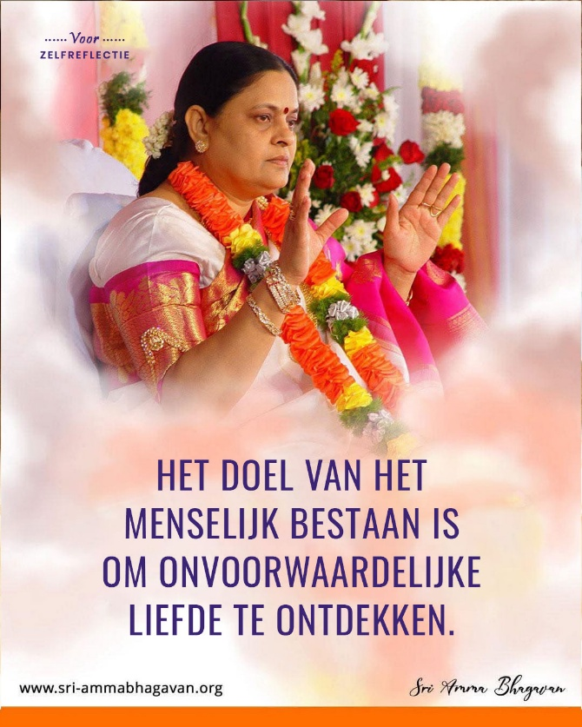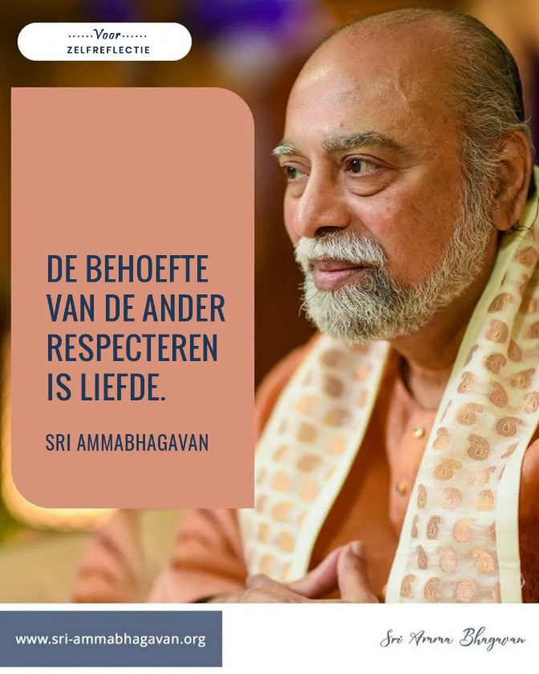
Het ontdekken van “onvoorwaardelijke liefde” en “het respecteren van de behoefte van de ander” zijn onmisbare kwaliteiten voor een goed leven op aarde.
Voor vrede in de wereld is ook vrede en liefde in de mens nodig.

Volgens Sri Bhagavan ervaren we pas echte onvoorwaardelijk liefde als we Verlicht zijn.

“Het doel van het menselijk bestaan is dus om die liefde voort te brengen.”

Zie hieronder enkele recente citaten van Sri Bhagavan over onvoorwaardelijke liefde:

De volgende onderwerpen komen aan de orde in deze nieuwsbrief:

- recente citaten van Sri Bhagavan over onvoorwaardelijke liefde
- Za avond 4 juli – Wereldwijde deeksha met sri preethaji en sri krishnaji – gratis, online
Wel vooraf aanmelden om de Zoom-link te ontvangen, zie hieronder
- DI AVOND 7 JULI – OPEN ONENESS BIJEENKOMST RVB, ENSCHEDE
- WO AVOND 8 JULI - GIFT OF ANANDA, ONLINE – THEMA: RELATIE MET JEZELF
- 21 tm 23 aug - De Nieuwe 3-Daagse
- ZO 27 SEP – LANDELIJKE ONENESS BIJEENKOMST IN VUGHT
recente citaten van Sri Bhagavan over onvoorwaardelijke liefde:

“Onze belangrijkste focus is onvoorwaardelijke liefde. Zelfs Verlichting is voor ons om daar te komen. Jullie uiteindelijke bestemming is om vervuld te zijn van die liefde.”

“Om deel uit te maken van deze 81.000, dien je vervuld te zijn van onvoorwaardelijke liefde. Niet de liefde die je al kent, waar je over praat. Het gaat om volledig onvoorwaardelijke liefde. Je dient vervuld te zijn van die liefde. Vervolgens dien je de wereld als familie te zien. De hele wereld is familie, we zijn eigenlijk allemaal één. Dat geldt niet alleen voor alle mensen, maar ook voor alle dieren, planten, vogels, alles wat er in de oceaan leeft. Alles is een deel van jou. Alles maakt deel uit van jouw familie. Het is familie voor jou. De vogel is niet afgescheiden, de boom is niet afgescheiden, de vis is niet afgescheiden. Het is allemaal een deel van jou, het is allemaal een deel van jouw familie. We zijn allemaal één. De wereld is familie. Je dient dat gevoel te krijgen. Zodra je dat gevoel krijgt, word je een echt lid van de 81.000-groep, wat betekent dat er een enorme genade door je heen zal stromen en je in staat zult zijn om veel mensen te helpen. Niet alleen mensen, je zult in staat zijn om dieren, planten, alles en iedereen te helpen. Zo zullen we een nieuwe wereld kunnen creëren.”

“Naarmate je dieper en dieper de verschillende rijken van het universum binnengaat, zul je ontdekken dat er steeds meer van deze liefde is. Het Universum is gevuld met liefde. Wat je dan ontdekt, is dat deze liefde geproduceerd moet worden. En ze vult het Universum. Het Universum heeft deze liefde nodig en ze moet geproduceerd worden.
En wie produceert die liefde? Wij mensen, wij produceren het. Wij zijn degenen die bestemd zijn om die liefde te produceren. Dat is het doel van het leven. Dat is precies het doel van ons bestaan. Anders is er helemaal geen betekenis. Wij moeten die liefde produceren die het Universum vult. Stel je voor dat je een boom plant, bijvoorbeeld een mangoboom, en je wacht tot de mango's komen. Maar de jaren verstrijken – nog steeds geen mango. En uiteindelijk sterft de mangoboom. De mens is geroepen om die vrucht, die liefde heet, voort te brengen. De meeste mensen brengen die liefde echter niet voort. Ze leven, leven, leven. Maar de natuur kijkt ook toe, in de hoop dat ze die liefde zullen voortbrengen.”

“Het doel van het menselijk bestaan is dus om die liefde voort te brengen.”

zat avond 4 juli om 20:00 uur Deeksha van sri preethaji & Sri krishnaji

Sluit je aan bij deze wereldwijde bijeenkomst met Sri Preethaji en Sri Krishnaji – *‘Deeksha voor het Manifesteren van Jouw Intenties voor de Tweede Helft van 2026’*

Online | Gratis voor iedereen (Familie en vrienden zijn van harte welkom om mee te doen.)

Duizenden mensen van over de hele wereld zullen meedoen.

In een krachtig veld van samenzijn, verbinding en diepe innerlijke vrede, ga je:
•⁠ ⁠Innerlijke ruis opruimen
•⁠ ⁠Je opnieuw verbinden met wat écht belangrijk is
•⁠ ⁠Gerichte intenties zetten voor de rest van 2026 – die bekrachtigd worden door de Deeksha

Om je aan te melden en de zoom link te ontvangen:
https://www.theonenessmovement.org/deeksha-for-manifestation

DI AVOND 7 JULI – OPEN ONENESS BIJEENKOMST IN DE RVB

Open voor iedereen, voor leden van de 81.000 DY en voor niet leden.

Plaats: Ruimte voor Balans Potsweg 15b 7523 CA Enschede
Tijd: 19.15 - 21.30 uur
Kosten: € 5,-

Eventueel sloffen meebrengen, we doen de schoenen uit bij binnenkomst.

Het is goed om minimaal een kwartier eerder te komen dan voorheen
We beginnen nu vanaf 19:15 uur - met Klankschalen door Wim!

Programma van de avond:
- 19:15 uur - Voorafje met de klankschalen door Wim
- 19:30 uur - 21 min Stilte Meditatie
- Teaching en Contemplatie
- Uitwisseling, Ruimte voor vragen, persoonlijke ervaringen en/ of delen
- Ananda Overdracht
- Afsluiting met dans

WOE AVOND 8 JULI - GIFT OF ANANDA (GOA)

Tijd: 19:00 – 21:30 uur. / Aanmelden bij Rob
Kosten € 30,- pp/ Minima in overleg.
Deze cursus wordt online gegeven door Tejasa vanuit India.
Thema: Relatie met jezelf!

Mensen die nog niet hebben meegedaan a/d GOA wordt aangeraden om samen te kijken met iemand die al meer heeft meegedaan.
Zo kunnen mensen die al meer hebben meegedaan familie en vrienden uitnodigen om bij hen thuis te komen kijken.
Mensen die zo voor de eerste keer kennismaken met India bij iemand thuis kunnen kosteloos meedoen.
Deze opzet heeft te maken met het feit dat het goed is om wat meer uitleg te krijgen als je voor het eerst met India kennis maakt.

Iedere maand is er een thema wat besproken wordt en waar bepaalde meditaties en processen bij worden gedaan.

21-tm 23 aug - 3-DAAGSE

Deze 3 daagse is nieuw van opzet en de rode draad is Heling van het Innerlijke Kind.
Ook aan jouw band met Het Grote Licht van Compassie Sri AmmaBhagavan en aan de Kunst van het Zien (zonder oordeel) wordt veel aandacht besteed.

Deelnemers die in mei hebben meegedaan met deze 3-Daagse nieuwe opzet zijn er heel enthousiast over! Je kunt hun ervaringen nog teruglezen in onze vorige Nieuwsbrief van juni.
“Als jouw innerlijk kind gekwetst is dan is het gemakkelijk voor iedereen om jou te kwetsen.”

Ieder van ons heeft een ‘innerlijk kind’ in zich, dat is gevormd door de gebeurtenissen en invloeden in je jeugd. Het innerlijk kind is door sommige dingen positief beïnvloed, maar heeft ook kleine en grote trauma’s opgelopen waarvan de gevolgen zich als ‘negatieve programma’s’ hebben genesteld in het onderbewuste. Ze vormen obstakels voor een gelukkig en succesvol leven. In deze nieuwe Driedaagse zullen Sri AmmaBhagavan je innerlijk kind bevrijden van die negatieve programma’s. Deze diepe heling maakt de weg vrij naar een (nog) fijner leven én zorgt voor een versnelling van je groei naar Verlichting.

Naast de Heling van het Innerlijk Kind staat o.a. het volgende op de agenda:
- Uitleg over en Transformatie van 10 soorten onbewuste programma’s, allemaal in relatie met de Heling van je Innerlijk Kind. Deze 10 programma’s hebben betrekking op o.a. je vorige levens, je conceptie, de zwangerschap en het moment van geboorte, je genen, je kindertijd en de invloed van de planeten.
- Uitleg en Proces voor Heling van de relatie met je voorouders.
- Uitleg en Proces voor Overvloedbewustzijn
- Uitleg en Proces voor sterkere band met jouw Divine/Grote Compassievolle Licht AmmaBhagavan
- Een live Darshan met Sri Bhagavan, Avatar voor Verlichting. Sri Bhagavan beantwoordt tevoren ingeleverde vragen en er wordt in Zijn aanwezigheid gebeden.

Voor wie is de Driedaagse bedoeld?

Het is open voor iedereen mits je de behoefte voelt van verdieping van je innerlijke staat en van je leven. Dit geldt voor nieuwe mensen en ook leden van de 81.000.

De Driedaagse is heel persoonlijk. Er gebeurt precies wat voor jou mogelijk en nodig is. Je kunt meerdere malen aan de driedaagse deelnemen. Je zult merken dat het proces en het resultaat steeds anders is en dat het voor jou steeds dieper en krachtiger wordt (aanbevolen wordt om in ieder geval 1 x per jaar mee te doen, om de positieve effecten te stabiliseren).
De kracht van de 3-Daagse cursus neemt elk jaar toe, omdat het Grote Licht van Compassie Sri AmmaBhagavan (Het Fenomeen) steeds sterker wordt.

Data, tijden, prijs:

DATA 21, 22 en 23 aug 2026

Het programma duurt dagelijks van 8.45 uur tot 19.00 á 20.00 uur (zomertijd Europa)
Het mooiste is als je een plekje hebt voor jezelf waar je ongestoord aan de cursus kunt deelnemen. Er worden koffie -en thee pauzes ingepland en ook voor de lunch.

De Kosten.

De bijdrage is $ 1160,- (betaling per creditcard), exclusief € 25,- organisatie- en administratiekosten. Voor vertaling geldt geen aparte bijdrage.

De cursus wordt gegeven in het Engels en Nederlandse vertaling is aanwezig.

Wat heb je nodig om aan de cursus mee te kunnen doen?
Een laptop/pc (je kunt niet deelnemen met Chromebook, tablet of mobiel.) Een geüpdatete versie van Zoom op je laptop. Goede, liefst bekabelde internetverbinding. Enige digitale basiservaring. Het inloggen gaat net als bij 81 DY, via een persoonlijke link.

Aanmelding

Zou je willen meedoen? Of heb je nog vragen?
Neem dan even contact op met Rob voor de aanmeldingsprocedure.
rob@innercenter.nl of app/tel 06-10 52 89 28

Sluitingsdatum aanmelding:

Als je voor het eerst meedoet: wo 12 aug.
Als je al eerder hebt meegedaan: vrij 14 aug.

Hieronder onze agenda voor juli/aug 2026:
 | Live/Online-bijeenkomsten in juli/aug 2026 |  | Plaats | Aanvang
 | Zon 4 juli | Deeksha van Preethaji en Krishnaji | Thuis online | 20:00 – 21:00 uur
 | Di 7 juli | Open Oneness Bijeenkomst-Ananda | RvB-Enschede | 19:15 – 21:30 uur
 | Wo 8 juli | GIFT OF ANANDA | Thuis online | 19:00 – 21:30 uur
 | Zon 12 juli | MANIFEST | Thuis online | 18:00 - 21:30 uur
 | Di 4 aug | GEEN Open Oneness Bijeenkomst | VAKANTIE | VAKANTIE
 | Wo 5 aug | GIFT OF ANANDA | Thuis online | 19:00 – 21:30 uur
 | Zon 9 aug | MANIFEST | Thuis online | 18:00 - 21:30 uur
 | Vr 21 – Zo 23 aug | Nieuwe 3-daagse | Thuis online | 08:45 – 19:30 uur
 | Di 1 sept | Open Oneness Bijeenkomst-Ananda | RvB-Enschede | 19:15 - 21:30 uur
 | Zon 27 sept | LANDELIJKE “LIVE”BIJEENKOMST | VUGHT | 11:00 – 17:00 uur

Voor de mensen die niet naar India kunnen, komt India bij je thuis:
- Iedere vrijdagavond om 19:00 uur online Intentie.
Zoom 768-510-5413 ww 745689
- Iedere maandagavond om 19:00 uur online meditatie en Deeksha.
Zoom 768-510-5413 ww 745689
- Wekelijkse lessen van O&O op woensdagavond: 20:00 uur.
Zoom 812-1447-5445 ww 564897
- Iedere ochtend van 08:30 – 08:45 uur Aalaya Darshan herhaling (behalve zondag).
- Iedere middag van 14:30 – 14:45 uur Aalaya Darshan herhaling (behalve zondag).
- Iedere avond van 19:30 – 19:45 uur Aalaya Darshan herhaling (behalve zondag).
Meer informatie: www.onenessenschede.nl
Of via mail met Rob, rob@innercenter.nl of app/tel 06-10 52 89 28

Hartelijke groet, Jos - Marcel – Rob
Als je geen nieuwsbrief meer wilt ontvangen, beantwoordt deze mail met als onderwerp NEE

